江西省科学技术馆（江西省青少年科技中心）
关于5·30“科技工作者日”科普主题活动
会场布置及用品制作项目报价函
我单位拟就“5·30“科技工作者日”科普主题活动会场布置及用品制作项目”进行报价，按附件中的需求进行报价（含税、报价格式详见附件1、2），报价格式如下：
联系人：
联系电话：

XXXXX

XXXX年XX月X日
附件1

报价一览表
供应商名称：
序号 | 项目名称 | 总价（元)
1 | 江西省科学技术馆（江西省青少年科技中心）关于5·30“科技工作者日”科普主题活动会场布置及用品制作费
供应商名称（盖章）：
法人或授权代表（签字）：

附件2

分项报价表
序号 | 工艺名称 | 规格/cm | 图例 | 数量 | 单价  （元） | 金额  （元） | 备注
1 | 许愿树 | 树冠4m  大树高度3m（定制要求：类似于图例中的榕树，树冠需更加丰满。根部底座需加上围栏。材质为无污染、无害用材。具体造型要求以科技馆沟通结果为准） | 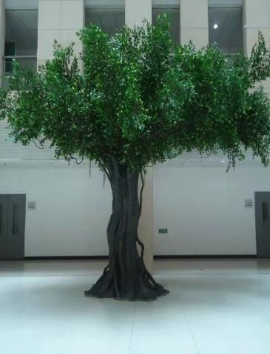 | 1个
2 | 前台背景KT板 | 高1.7m  宽1m  （定制要求：四个背景板共一套，其中一个版面需带有活动引导说明文字。剩余版面分别为图文装饰。材质为冷裱板。需提供立柱。图例仅供参考，具体造型要求以科技馆沟通结果为准  ） | 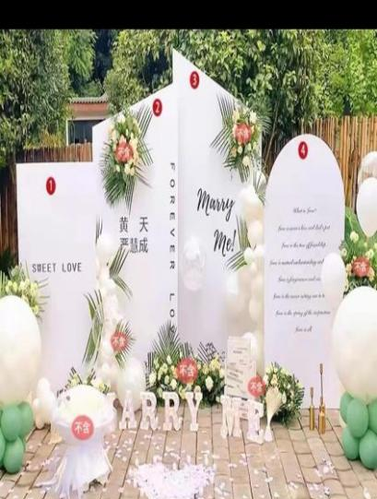 | 4个
3 | 科学家人物卡通立绘 | 高1.7m  宽1m（定制要求：9个一套，共两套。人物立绘前后共三层，非一面平层。三层分别为背景，人物，简介页面。材质为冷裱板。需带有固定底座。图例仅供参考，具体造型要求以科技馆沟通结果为准） | 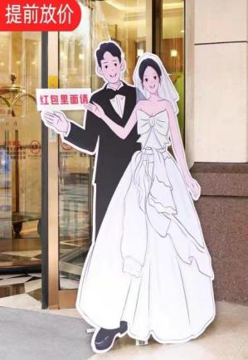 | 18个
4 | 拼图 | 拼图规格：17.6*25cm，带底托  礼盒规格：18.6*26*2cm（定制要求：拼图总大小尺寸B5，款式两种，一种切割成15个碎片，数量3000份，一种切割成12个碎片，数量3000份，切割面方形 拼图底板背面需要印刷活动规则，每份拼图都需要有配套盒子 以及拼图底板，拼图材质要求：无粘合剂原木材质，最终要求，以科技馆沟通结果为准。） | 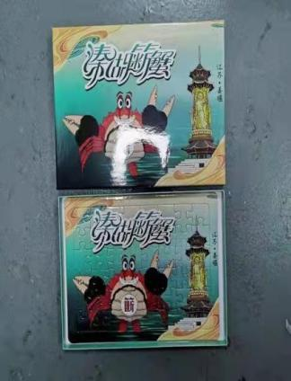 | 6000套
5 | 泡沫指示板 | 高1.8m  宽0.8m  （定制要求：指示板上需要填入活动说明内容及背景，材质为防火泡沫。图例仅供参考，具体造型要求以科技馆沟通结果为准） | 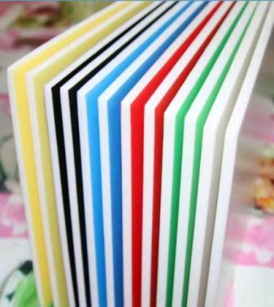 | 9块
6 | 展品图片卡片 | 10*14  （1、卡片正反都有内容，卡片正面为展品图片，背面为白底板，内容为展品楼层信息  2、卡片材质为较硬卡纸）  卡片所有内容均与科技馆沟通结果为准！ | 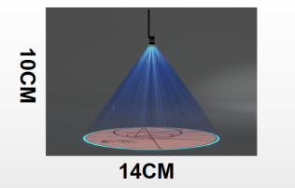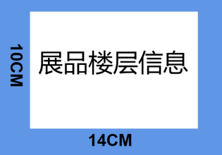 | 500
7 | 科学家卡片 | 10*14  （1.卡片正面为科学家图像，卡片背面为空白底板  2.卡片材质为较硬卡纸）  卡片所有内容均与科技馆沟通结果为准！ | 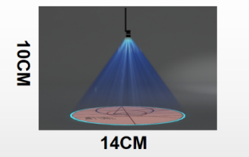 | 8
8 | 科学家成就卡片 | 10*14  （只需单面有内容，卡片材质为较硬卡纸）  卡片所有内容均与科技馆沟通结果为准！ | 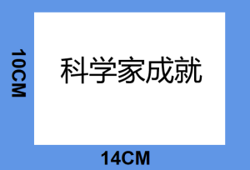 | 8
9 | 科学家卡片 | 7*10  （1.卡片正面为科学家图像，卡片背面为空白底板  2.卡片材质为较硬卡纸）  卡片所有内容均与科技馆沟通结果为准！ | 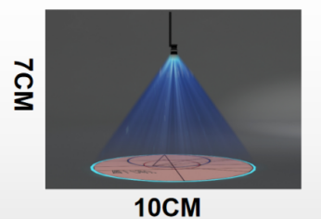 | 280
10 | 科学家成就卡片 | 7*10  （只需单面有内容，卡片材质为较硬卡纸）  卡片所有内容均与科技馆沟通结果为准！ | 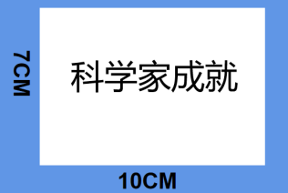 | 280
11 | 广告牌 | 1.8*0.8M  （1.内容为一套完整的使用纱布包扎创口的教学图例  2.不要支架  3.具体造型要求以科技馆沟通结果为准  ） | 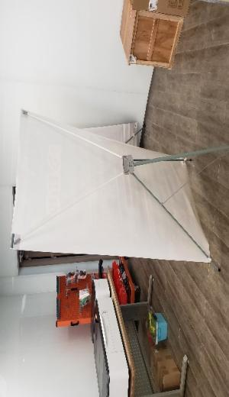 | 1个
12 | 广告牌 | 1.8*0.8M  （1.内容为一套完整的使用纱布固定受伤上肢的教学图例  2.不要支架  3.具体造型要求以科技馆沟通结果为准） | 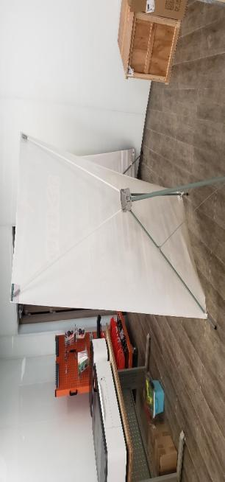 | 1个
13 | 广告牌 | 1.8*0.8M  （1.内容为一套完整的心肺复苏的教学图例  2.不要支架  3.具体造型要求以科技馆沟通结果为准） | 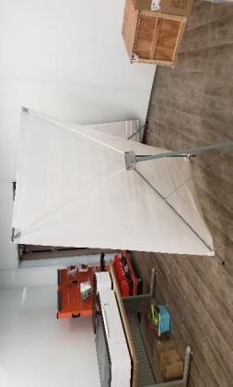 | 1个

